1. Zdefiniuj typ strukturalny oraz 50 elementową tablicę struktur pozwalającą przechowywać przepisy na ciasta( rodzaj, nazwa, czas wykonania, stopień trudności( 1,2,3)). Napisz program, który będzie umożliwiał wprowadzanie danych do książki kucharskiej z ciastami, a następnie:
   * + - 1. Wypisze ciasta z jednego rodzaju np. torty
         2. Obliczy średni czas wykonania ciast
         3. Wypisze ciasta z podziałem na stopień trudności.

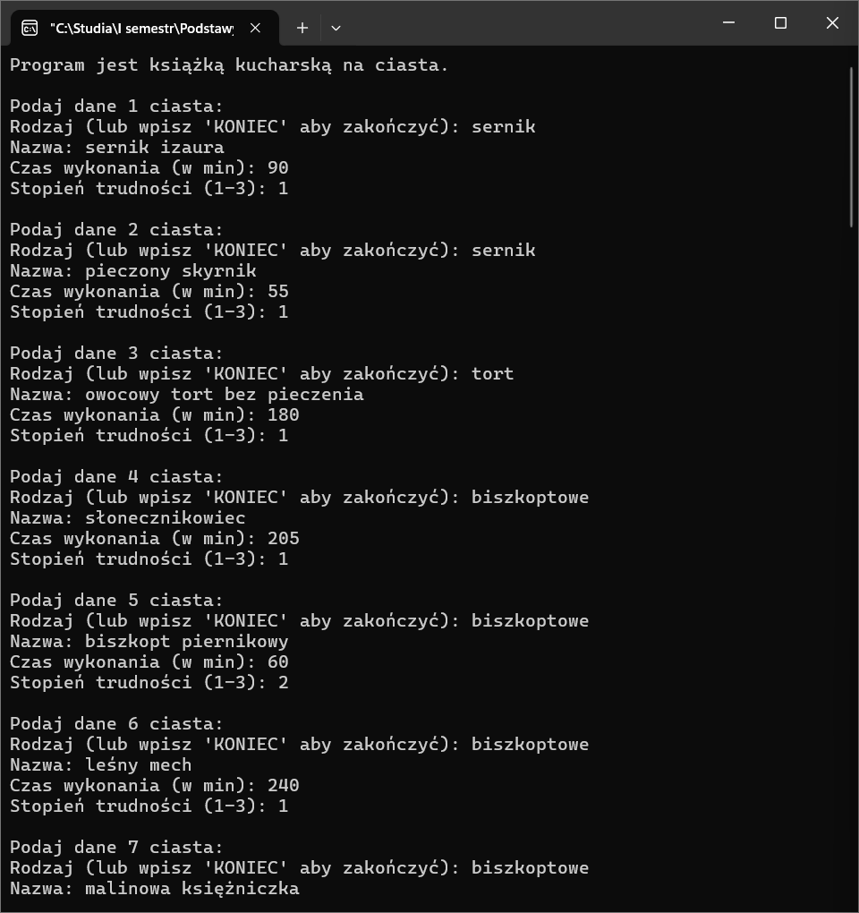

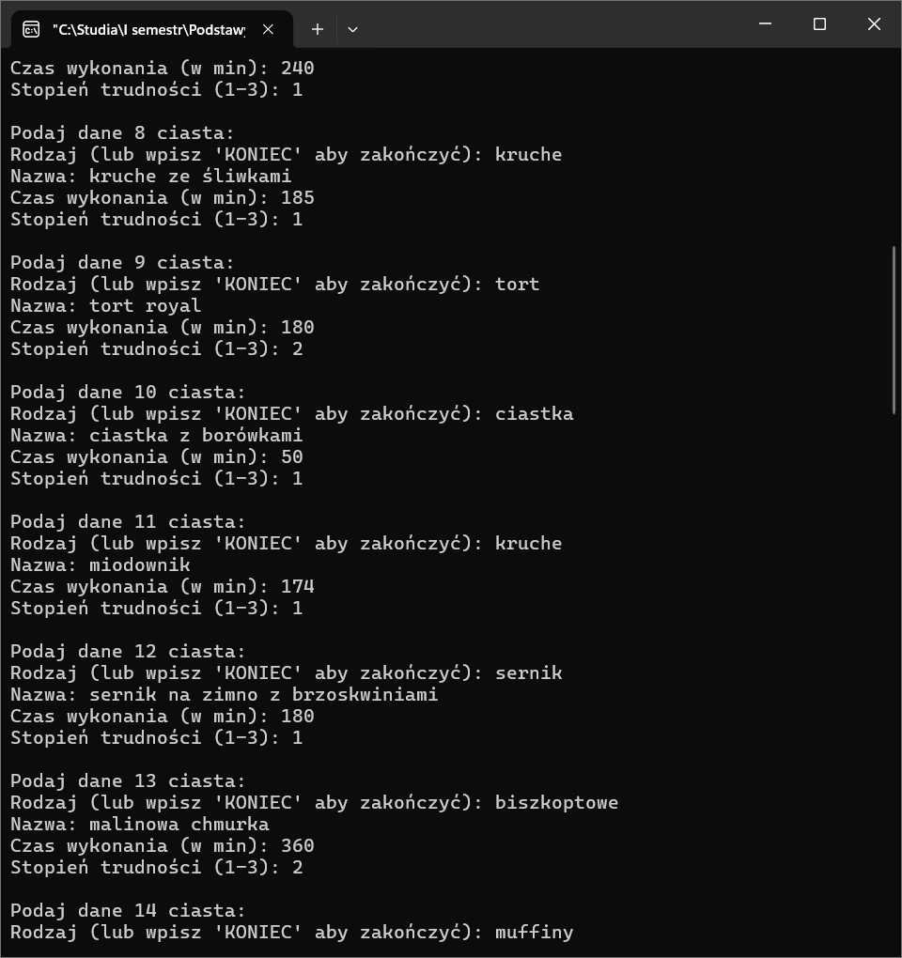

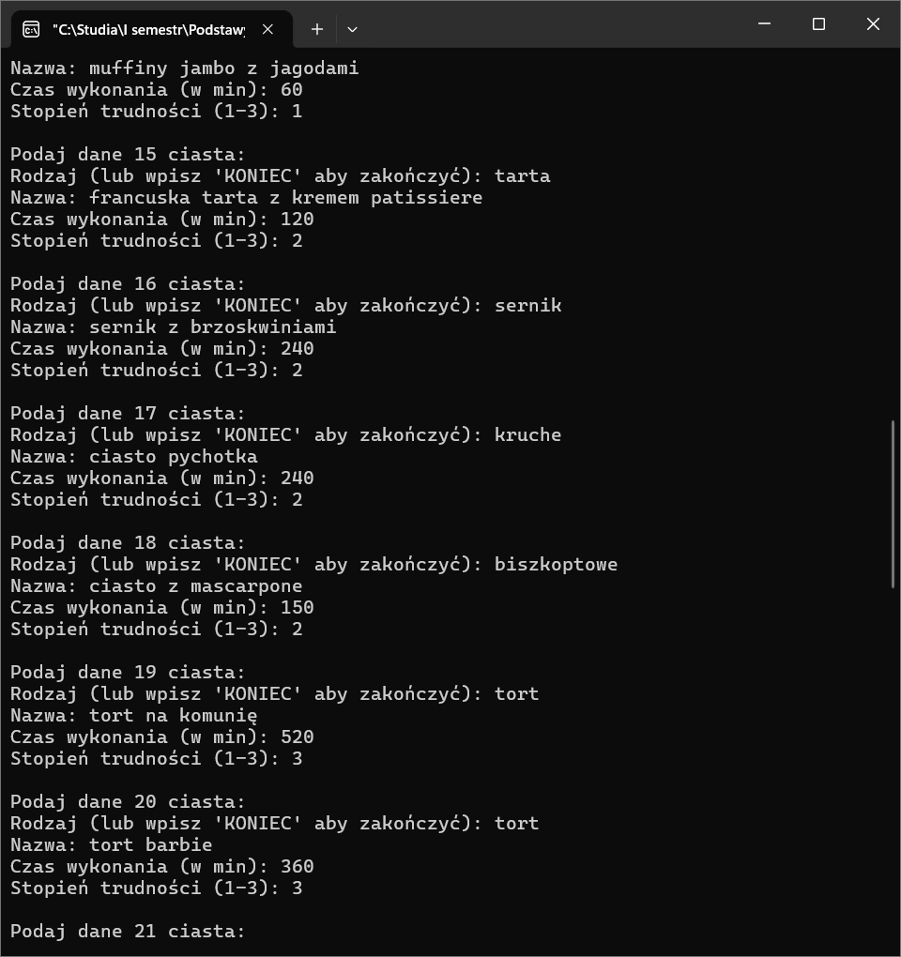

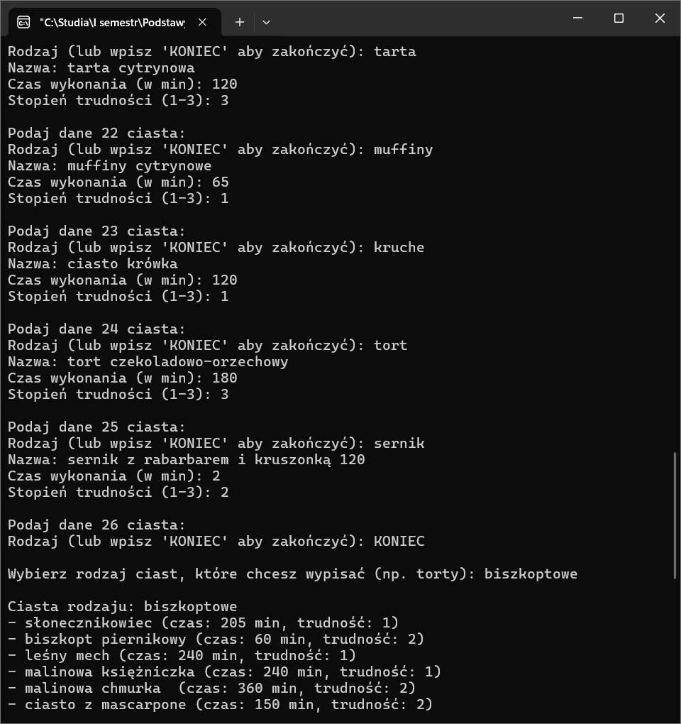

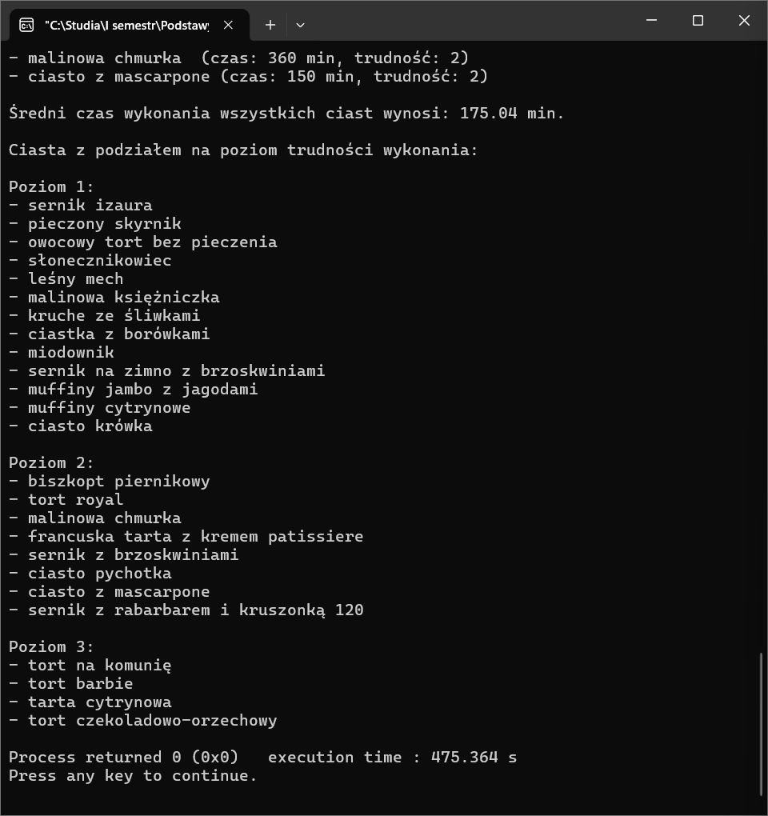

1. Dana jest n-elementowa tablica ze strukturami opisującymi współrzędne punktów w przestrzeni PUNKT3D ( float x, float y, float z). Napisz program, który sprawdzi czy istnieją w tablicy punkty leżące na tej samej płaszczyźnie. Program powinien wypisać na ekranie informację, które z punktów leżą na tej samej płaszczyźnie.

